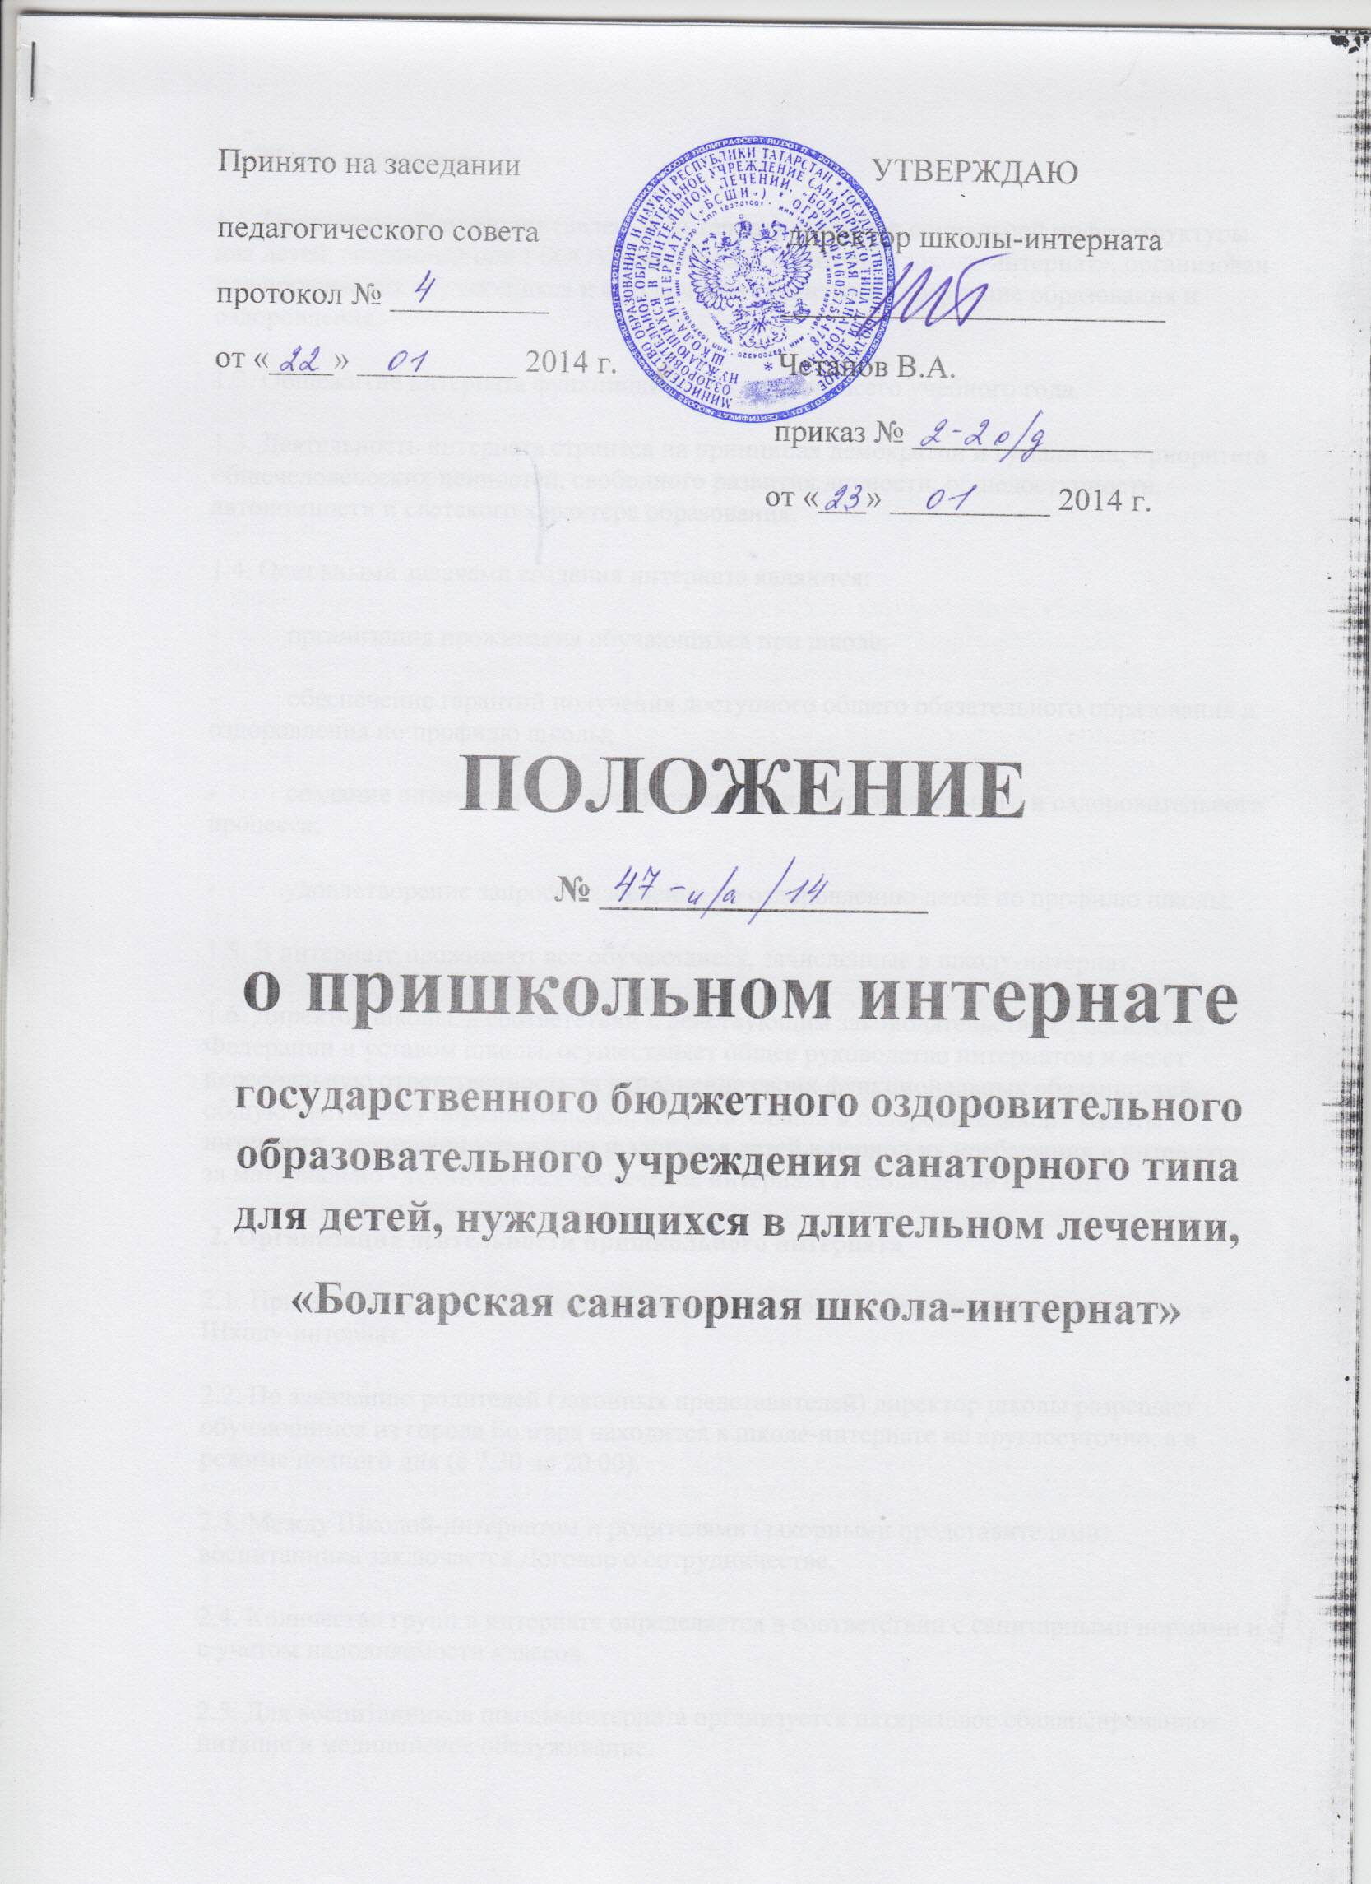
1. Общие положения
1.1. Пришкольный интернат (далее — интернат) — объект социальной инфраструктуры для детей, созданный при ГБООУ «Болгарская санаторная школа-интернат», организован для проживания обучающихся и обеспечения гарантий на получение образования и оздоровления.
1.2. Общежитие интерната функционирует в течение всего учебного года.
1.3. Деятельность интерната строится на принципах демократии и гуманизма, приоритета общечеловеческих ценностей, свободного развития личности, общедоступности, автономности и светского характера образования.
1.4. Основными задачами создания интерната являются:
- организация проживания обучающихся при школе;
- обеспечение гарантий получения доступного общего обязательного образования и оздоровления по профилю школы;
- создание оптимальных условий организации образовательного и оздоровительного процесса;
- удовлетворение запросов населения по оздоровлению детей по профилю школы.
1.5. В интернате проживают все обучающиеся, зачисленные в школу-интернат.
1.6. Директор школы, в соответствии с действующим законодательством Российской Федерации и уставом школы, осуществляет общее руководство интернатом и несет персональную ответственность за исполнение своих функциональных обязанностей, общую постановку образовательной, воспитательной и оздоровительной работы в интернате, за сохранность жизни и здоровья детей в период их пребывания в интернате, за материально - техническое обеспечение интерната и соблюдение СанПиН.
2. Организация деятельности пришкольного интерната
2.1. Прием обучающего в интернат происходит автоматически после зачисления его в Школу-интернат.
2.2. По заявлению родителей (законных представителей) директор школы разрешает обучающимся из города Болгара находится в школе-интернате не круглосуточно, а в режиме полного дня (с 7.30 до 20.00).
2.3. Между Школой-интернатом и родителями (законными представителями) воспитанника заключается Договор о сотрудничестве.
2.4. Количество групп в интернате определяется в соответствии с санитарными нормами и с учетом наполняемости классов.
2.5. Для воспитанников школы-интерната организуется пятиразовое сбалансированное питание и медицинское обслуживание.
2.6. Смена постельного белья и полотенец производится еженедельно после банных процедур.
2.7. Для воспитанников Школы-интерната устанавливается режим дня. План воспитательной работы с группой, график посещения занятий системы дополнительного образования разрабатывают воспитатели группы.
2.8. В интернате в обязательном порядке ведется книга учета проживающих в нем воспитанников и документация учета их ежедневного пребывания.
2.9. Для работы пришкольного интерната с учетом расписания учебных занятий в школе-интернате могут быть использованы учебные кабинеты, мастерские, физкультурный зал, библиотека и другие помещения.
Порядок использования помещений и ответственность за сохранность учебного оборудования возлагаются на воспитателя или на педагогического работника, ответственного за проведение учебного или досугового занятия с воспитанниками.
2.10. За порядок в интернате несет ответственность дежурный воспитатель, назначаемый администрацией по графику. Дежурный воспитатель ведет «Журнал дежурного воспитателя».
2.11.. Во время осуществления воспитательной деятельности воспитатель обязан проявлять уважение к личности воспитанника, оберегать его от всех форм физического и психологического насилия, обеспечивать условия укрепления нравственного, физического и психологического здоровья, эмоционального благополучия воспитанника с учётом его индивидуальных особенностей.
Взаимоотношения воспитанников с обслуживающим персоналом строятся на основе уважения человеческого достоинства.

2.12. Воспитатель несет ответственность за жизнь и здоровье воспитанника во время нахождения его на территории Школы-интерната, а также во время поездок, организованных Школой-интернатом в рамках учебного процесса либо в каникулярное время.
В ночное время за порядок в интернате, жизнь и здоровье воспитанников несут ответственность помощники воспитателя и дежурная медицинская сестра.
2.13. Права и обязанности воспитателей и работников интерната определяются трудовыми договорами, должностными инструкциями, настоящим Положением и иными, предусмотренными этим положением, локальными актами школы.
3. Организация быта воспитанников.
3.1. Режим дня и правила поведения воспитанников интерната составляются с учетом возрастных особенностей детей, санитарно – гигиенических требований и всех работ, связанных с самообслуживанием и утверждаются директором Школы-интерната.
3.2. Все воспитанники интерната обеспечиваются кроватью, матрацем, подушкой, одеялом, постельным бельем, прикроватной тумбочкой, предметами общего пользования (шкафы, умывальники и т.п.).
Воспитанники имеют индивидуальные предметы личной гигиены. Ответственность за их наличие несут родители (законные представители).
3.3. В интернате составляется график дежурства детей в жилых, учебных помещениях и столовой. Дежурный совместно с воспитателем следит за выполнением воспитанниками работ по самообслуживанию, выполнением установленного режима дня.
3.4. Запрещается привлекать воспитанников к работам, опасным для их жизни и здоровья (мытье окон, очистка крыш и пр.).
3.5. Интернат имеет соответствующие помещения: отдельные комнаты для спален девочек и мальчиков, комнаты для организации досуга.
Занятия по самоподготовке проводятся в здании школы в закрепленном за классом помещении.
4. Организация воспитательной работы
4.1. Воспитательная работа осуществляется по плану, составленному воспитателями на учебный год и согласованным с общим планом работы школы-интерната.
4.2. Все воспитанники пришкольного интерната составляют единый коллектив, принимающий активное участие во всей жизни школы-интерната.
4.3. Воспитательная работа проводится с учетом привития трудовых навыков воспитанникам, сочетая отдых и оздоровление.
4.4. Физическое воспитание осуществляется правильной организацией всего режима дня, привитием воспитанникам гигиенических навыков, ежедневными занятиями утренней гимнастикой, различными видами спорта, проведением прогулок и туристических походов, занятиями на свежем воздухе и т. д.
5. Участники образовательно – воспитательного процесса
5.1. Участниками образовательно – воспитательного процесса являются воспитанники школы-интерната), педагогические и медицинские работники, родители (законные представители), административный и обслуживающий (технический) персонал, помощники воспитателей.
5.2. Непосредственное руководство интернатом осуществляется директором школы. Ответственность за работу интерната возлагается на заместителя директора по воспитательной работе.
5.3. Заместитель директора по воспитательной работе, педагоги-организаторы оказывают методическую помощь воспитателям интерната, вовлекают воспитанников в общешкольные мероприятия.
Заместитель директора по воспитательной работе отвечает за проведение воспитательной и оздоровительной работы в послеурочное время, сохранность жизни и здоровья детей в период пребывания их в интернате, выполнение установленного режима и правил внутреннего распорядка, контролирует работу воспитателей.
5.4. Заместитель директора по учебно-воспитательной отвечает за учебно-воспитательную работу, состояние условий для выполнения воспитанниками домашних заданий, проведение воспитательной и оздоровительной работы, выполнение установленного режима и правил внутреннего распорядка, контролирует работу воспитателей.
Распоряжения заместителя директора по учебно-воспитательной работе обязательны для всех работников школы- интерната.
5.5. Воспитатель школы-интерната в соответствии с уставом школы и должностными обязанностями непосредственно в интернате:
- совместно с учителями школы добивается повышения качества знаний воспитанников по всем предметам, постоянно просматривает дневники воспитанников, посещает отдельные уроки в классе, где учатся воспитанники, кружки, в которых они занимаются;
- воспитывает у воспитанников бережное отношение к общественной собственности, прививает санитарно -гигиенические навыки и правила культурного поведения, приучает детей к самообслуживанию;
- систематически и всесторонне изучает каждого воспитанника своей группы, его успеваемость, индивидуальные особенности и поведение, состояние здоровья, отношение к товарищам и коллективу, к педагогам и родителям;
- поддерживает постоянную связь с родителями, информирует о жизни воспитанника, его успеваемости и поведении;
- руководит внеклассным чтением воспитанников и обеспечивает посещение школьных внеклассных мероприятий в соответствии со школьным расписанием. Воспитатель должен знать, в каких школьных мероприятиях и когда участвует воспитанник;
- отвечает за сохранность жизни и здоровья воспитанников, выполняет требования медицинских работников, связанные с охраной, укреплением здоровья и физическим развитием детей; вместе с заместителем по АХР обеспечивает смену постельного белья и одежды;
- составляет ежедневный и еженедельный план работы согласно общему плану.
Воспитатель находится в непосредственном подчинении директора школы, отчитывается перед ним о проделанной работе, отчеты воспитателя заслушиваются на педагогических советах и совещаниях при директоре.
6. Правила поведения и проживания в пришкольном интернате
6.1. Все воспитанники, проживающие в интернате, должны соблюдать режим дня, установленный в соответствии с санитарно-эпидемиологическими нормами.
6.2. Воспитанники вправе самостоятельно распоряжаться свободным временем, в соответствии с утверждённым режимом дня.
6.3. Воспитанники имеют право на выезды домой в осенние и весенние каникулы. В зимние каникулы выезжают домой в обязательном порядке. По обязательному письменному согласованию с родителями (законными представителями) воспитанник может выезжать домой по уважительным причинам (повестка из военкомата, болезнь близких и др.).
6.4. В случае, если воспитанник после отъезда домой не может своевременно вернуться в интернат, то его родители (законные представители) обязаны проинформировать об этом воспитателя, классного руководителя или директора школы.
6.5. Воспитанникам интерната запрещается приносить, передавать или использовать оружие, спиртные напитки, табачные изделия, токсические и наркотические вещества; использовать любые средства и вещества, могущие привести к взрывам и пожарам; применять физическую силу для выяснения отношений, запугивания и вымогательства; производить любые действия, влекущие за собой опасные последствия для окружающих.
6.6. Обучающиеся обязаны соблюдать чистоту и порядок в жилых комнатах, проводить ежедневную самостоятельную уборку в соответствии с графиком дежурства, поддерживать порядок и дисциплину на территории интерната, бережно относиться к имуществу учреждения.
6.7. Обучающиеся обязаны соблюдать правила пользования сантехническим оборудованием, установленным в местах общего пользования, не допуская их поломки или засорения.
6.8. В интернате запрещается использование электрических приборов, компьютерной или теле-аудио техники, создающей пожароопасную ситуацию.
6.9. Одежда и сменная обувь воспитанников должна быть опрятной и чистой.
6.10. Воспитанникам рекомендуется сдавать на хранение документы и материальные ценности воспитателям (по согласованию с родителями).
6.11. Строго запрещается использование сотовых телефонов во время учебного процесса, самоподготовки, ночного сна.
6.12. Права, обязанности и ответственность воспитанников определяются Правилами внутреннего распорядка воспитанников.
7. Заключительные положения
7.1. Воспитатели обязаны ознакомить с данным Положением воспитанников и их родителей (законных представителей).
7.2. Настоящее Положение помещается в интернате ГБООУ «Болгарская санаторная школа-интернат» на видном месте для всеобщего ознакомления.

